
●事 業 名 ： 府営農村総合整備事業「岸和田丘陵地区」
参考資料２
令和７年10月現在
府営農村総合整備事業「岸和田丘陵地区」事業概要
●事業手法 ： 土地改良事業
●事業主体 ： 大阪府
●区域面積 ： 36ha
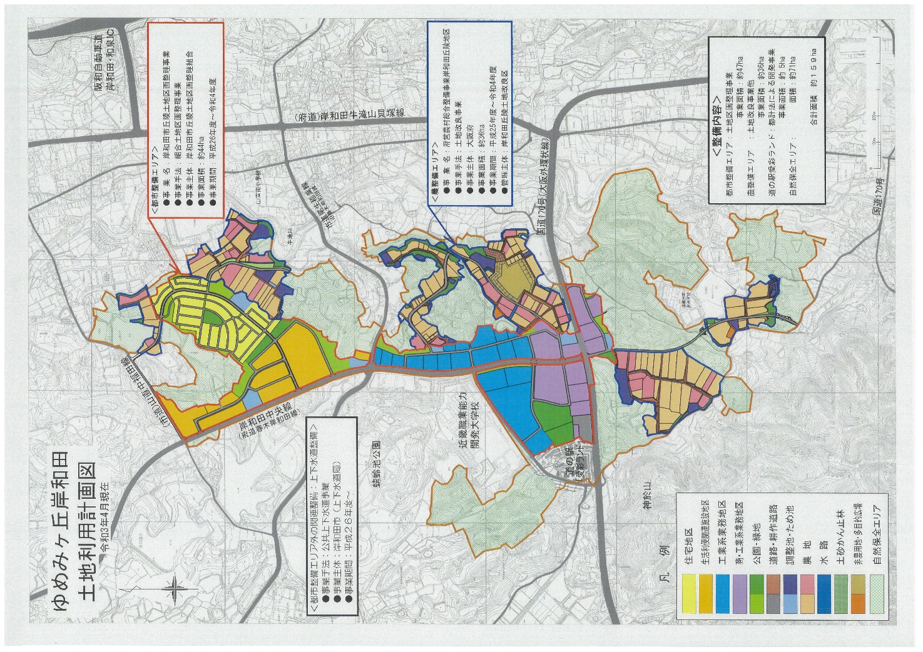
●事業決定年月日： 平成26年3月11日
●事業施行期間 ： 平成26年度から令和6年度まで
●事 業 費 ： ほ場整備 14.2億円 集落道路整備 3.4億円
法面対策 5.2億円 集落排水路 1.7億円
計 24.５億円
●事業内容 ： ほ場整備（農地、農道、パイプライン） 農用地21.3ha
集落道路整備 L=1.8km
■管理主体 ： 岸和田丘陵土地改良区
■改良区設立認可年月日 ： 平成２６年３月１４日（大阪第172号）
■組合員数 ： 9６名
■役員数 ： 理事９名 監事3名 ※定款
■事務局 ： ３名（事務局長１名、事務局員２名）
■事務所所在地 ： 大阪府岸和田市岸の丘町１丁目34番１号

